2026年吴中区义务教育阶段招生入学信息采集
家长端操作步骤

第一步：下载【苏周到】APP
在应用市场或AppStore搜索“苏周到”APP下载安装。

第二步：注册账号
- 进入【苏周到】APP，点击下方【我的】【登录/注册】。
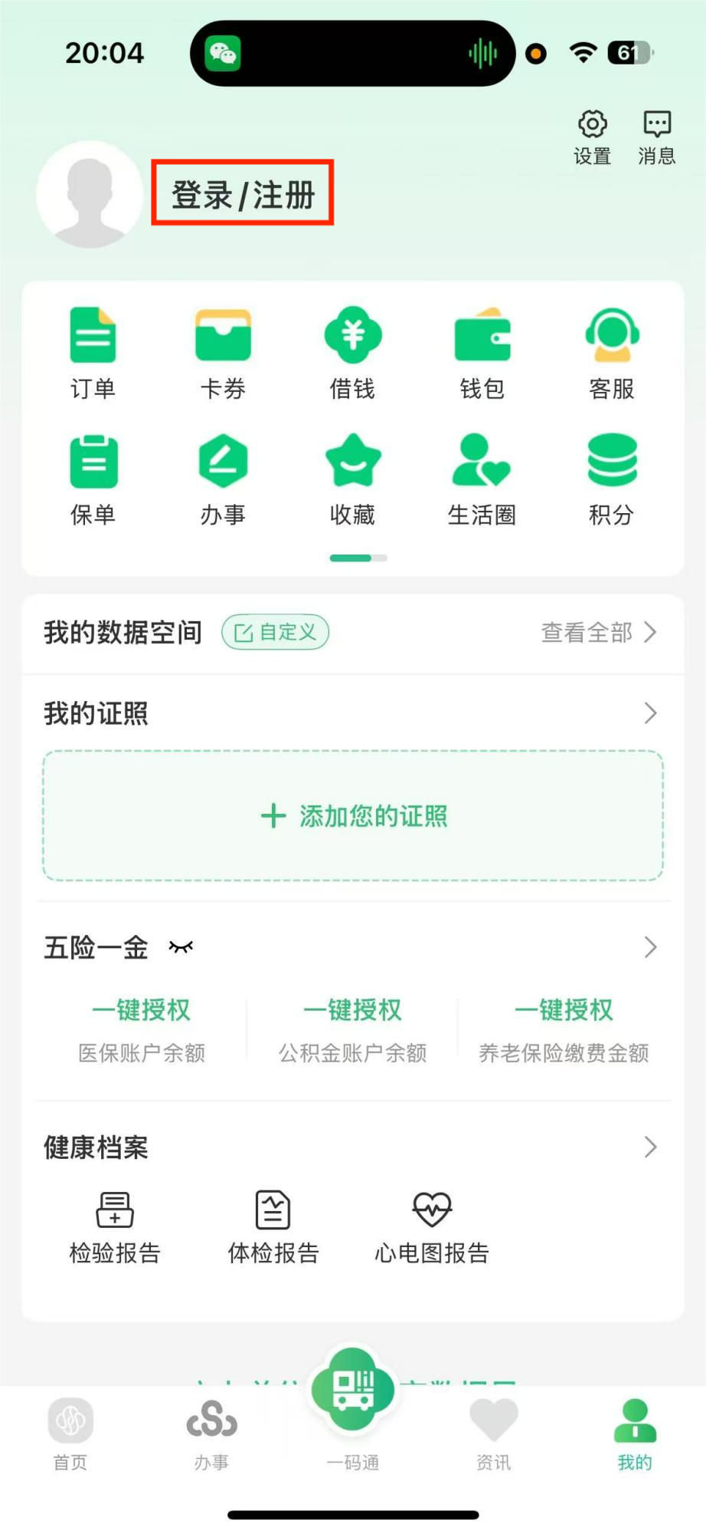
- 进入到登录界面，可本机号码一键登录或其他方式登录。
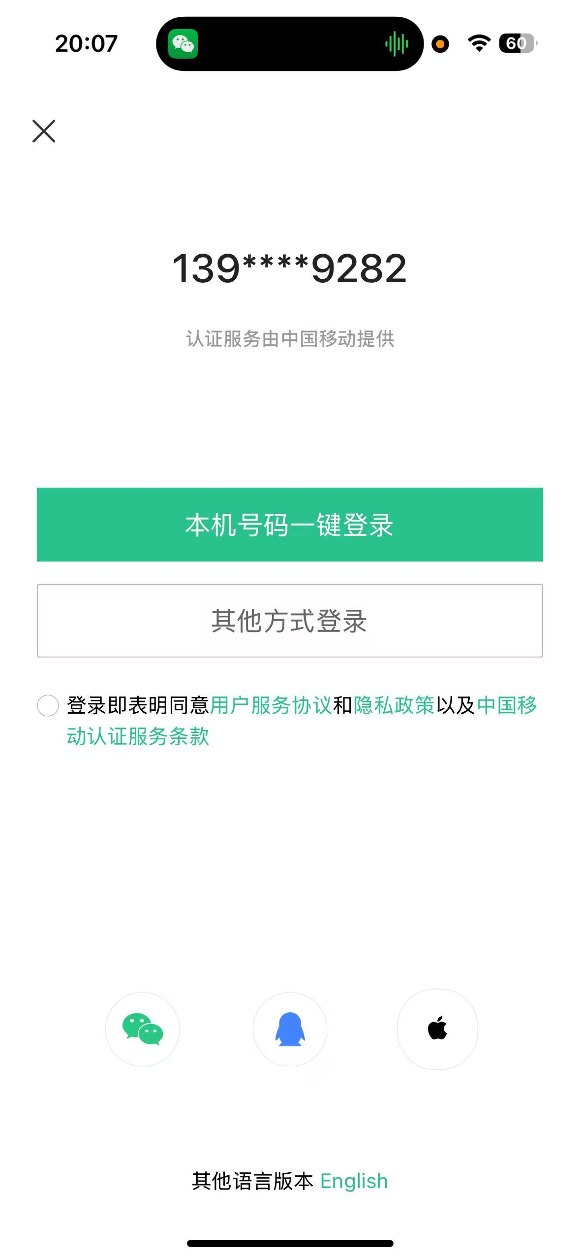
注：手机号为孩子法定监护人的手机号。

第三步：实名认证
- 点击【L1已认证升级】按钮。
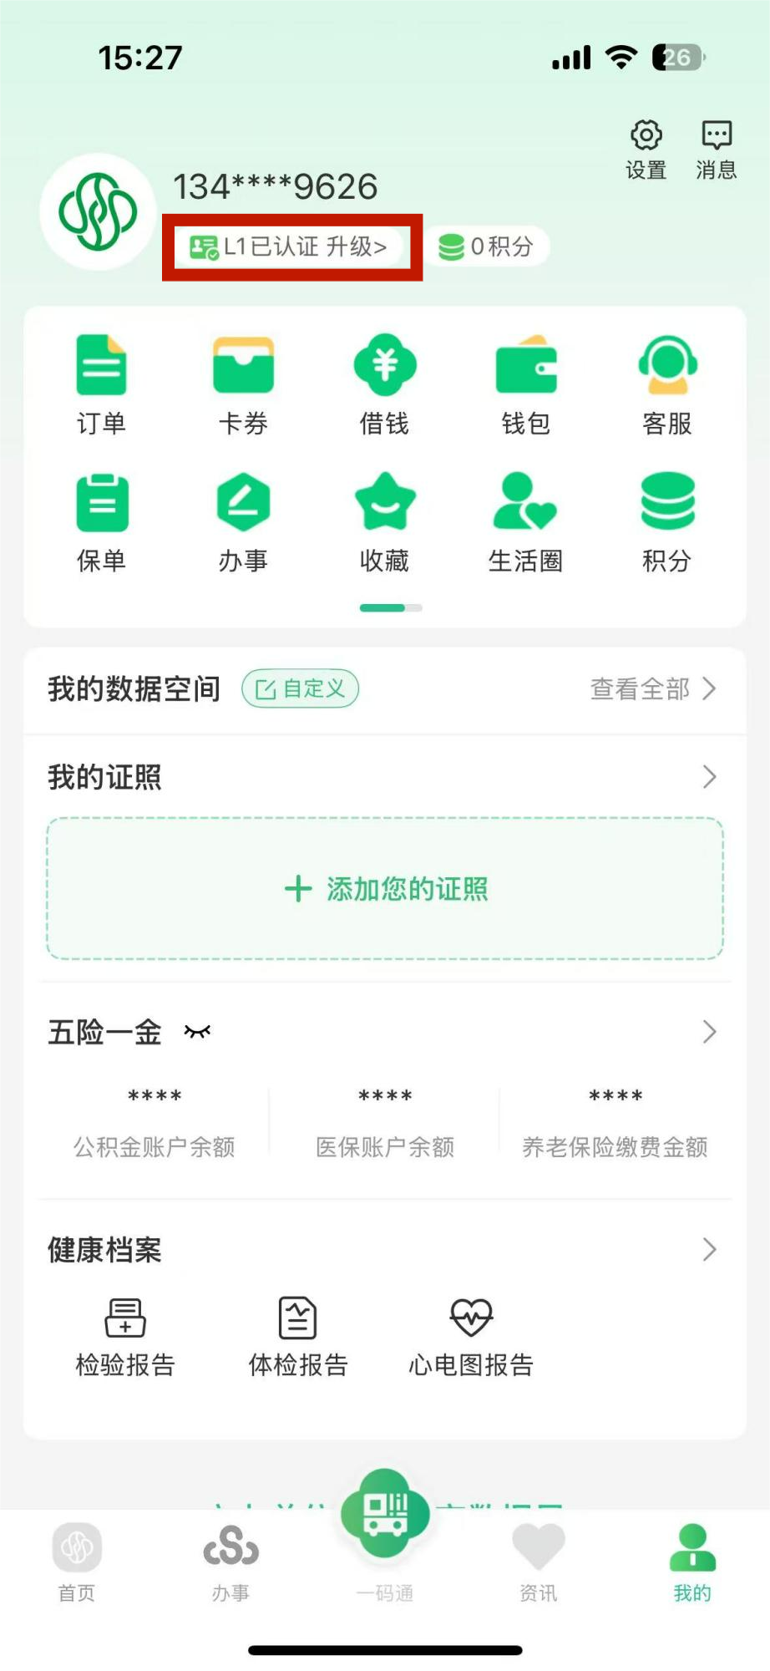
- 点击下面的【L2认证】进行认证。
注：给法定监护人进行身份证识别认证。
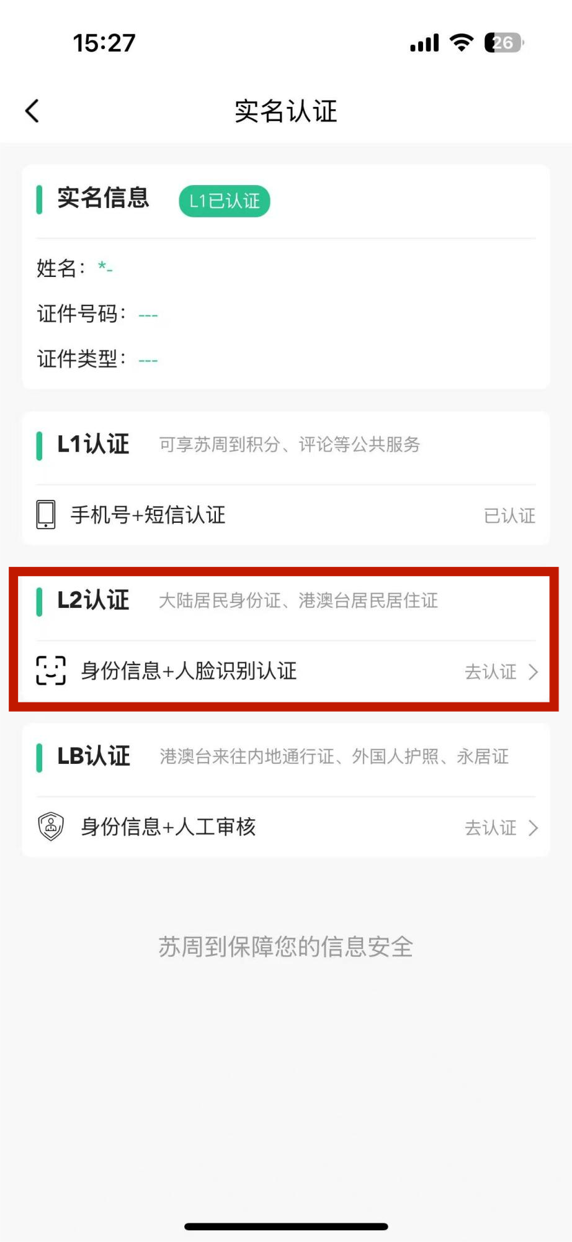
- 进入到页面，填写进行信息点击【开始认证】进行人脸识别。
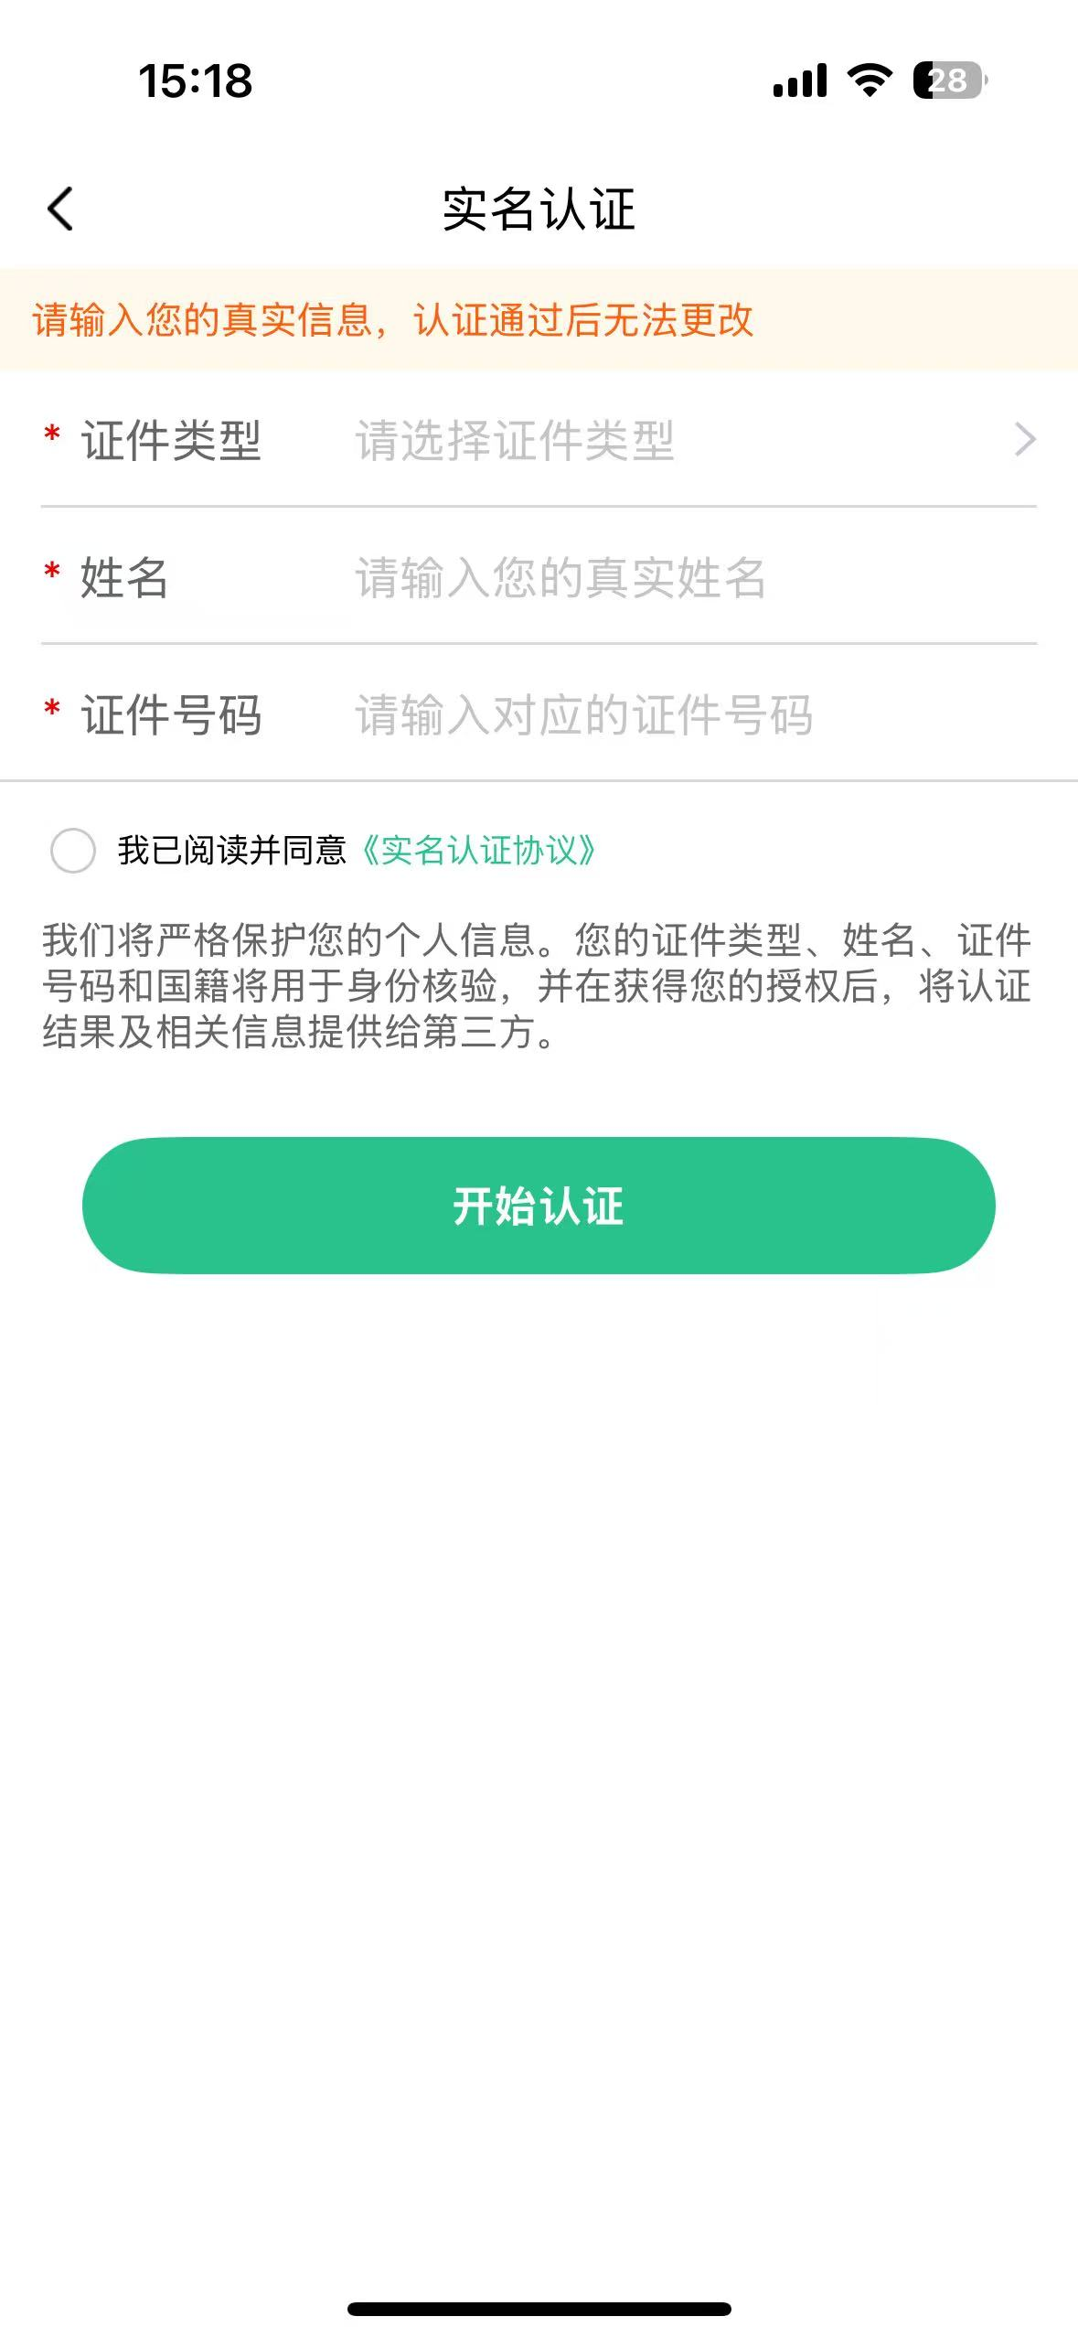
- 认证成功。

第四步：吴中入学报名
- 在【首页-政务】中点击【十全十美】，再点击【吴中区】进入吴优办微门户。
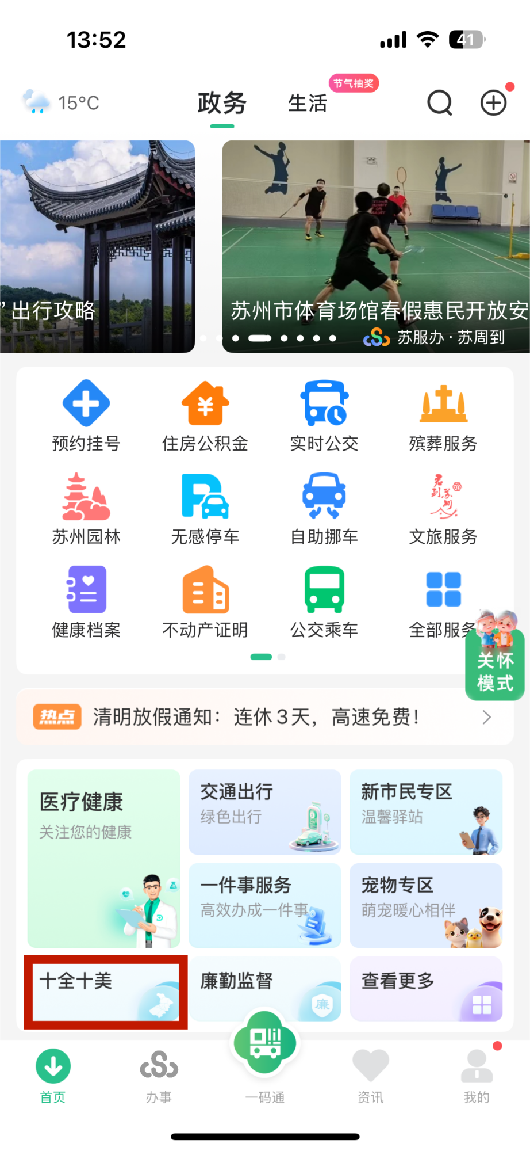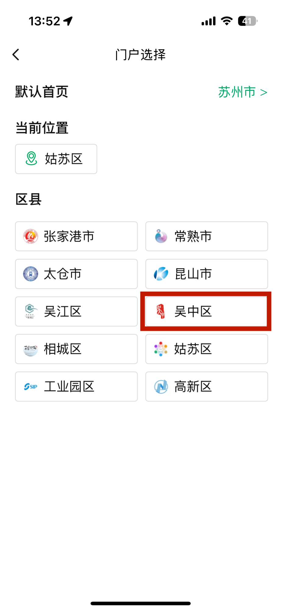
- 首次进入要同意授权。
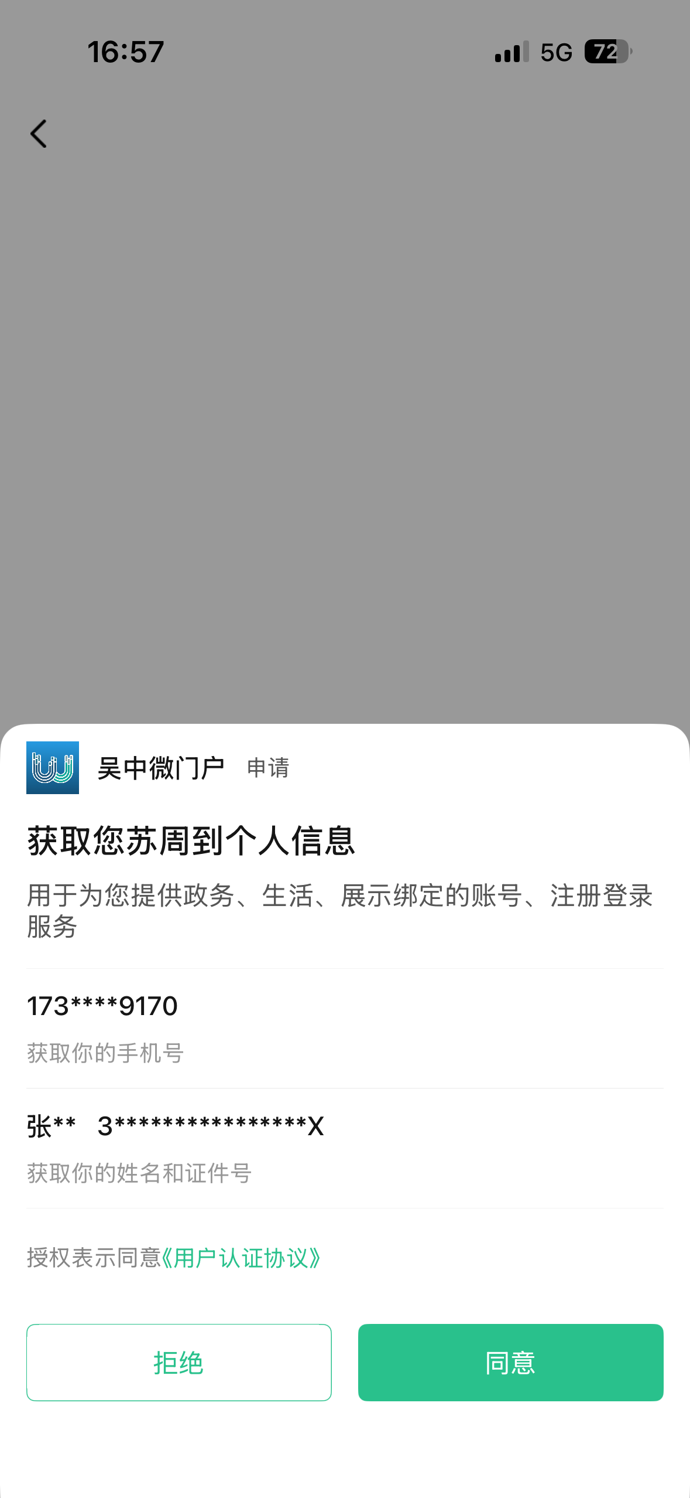
- 首页中点击【吴中入学报名】，进入招生入学信息采集系统首页。
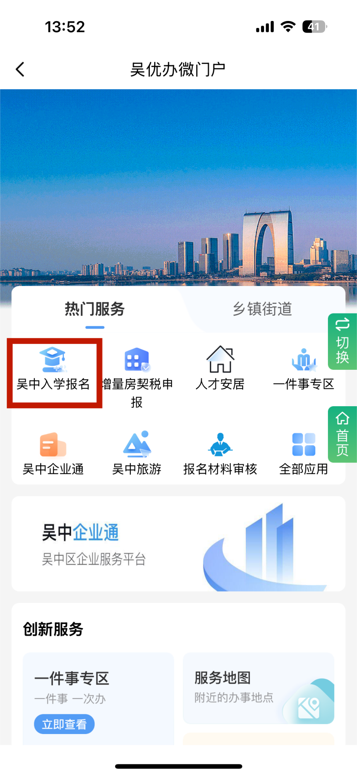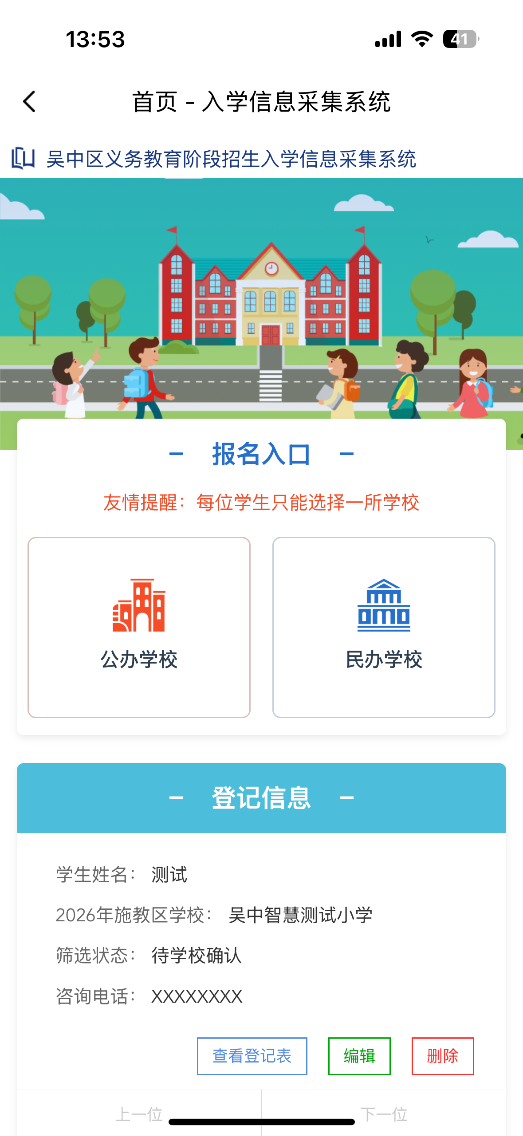
- 进入之后，请选择【公办学校】/【民办学校】进入，然后选择【小学一年级报名入口】/【初中一年级报名入口】，进行信息采集登记。
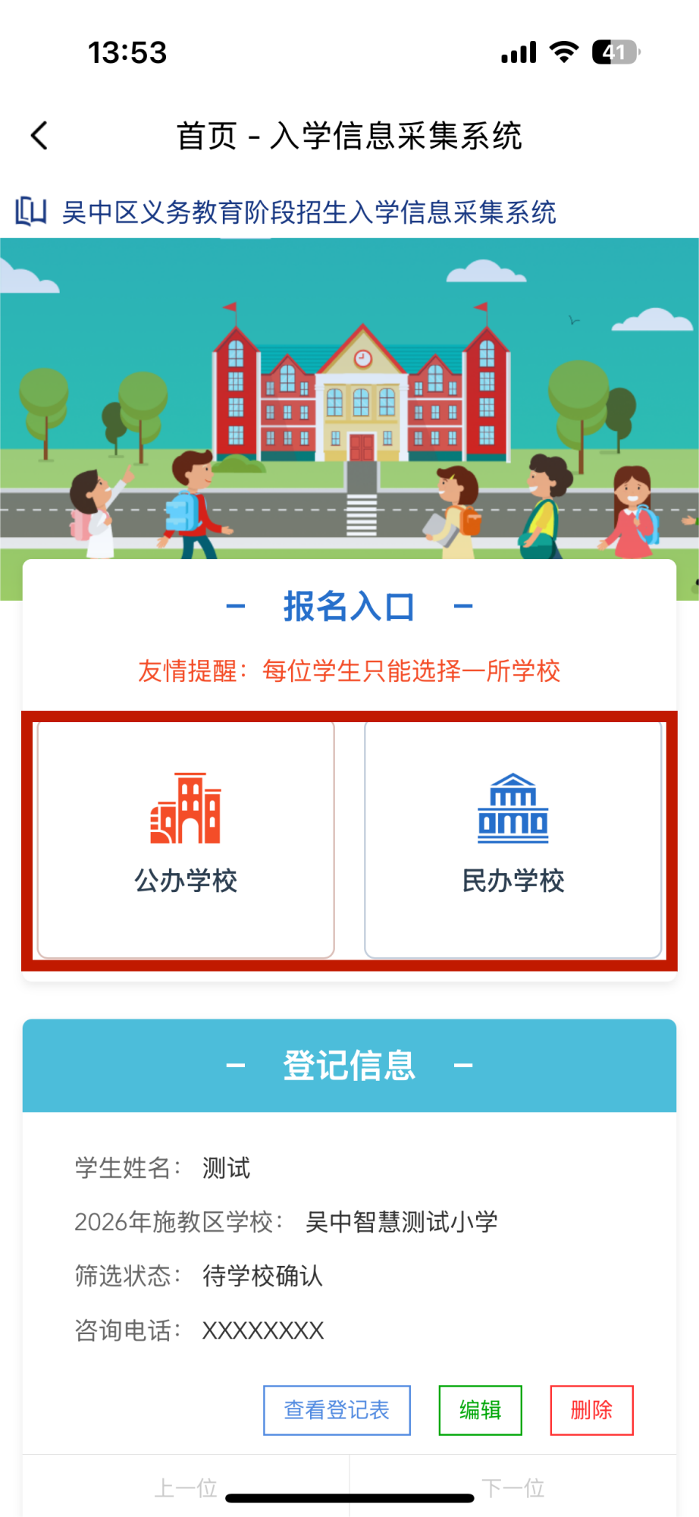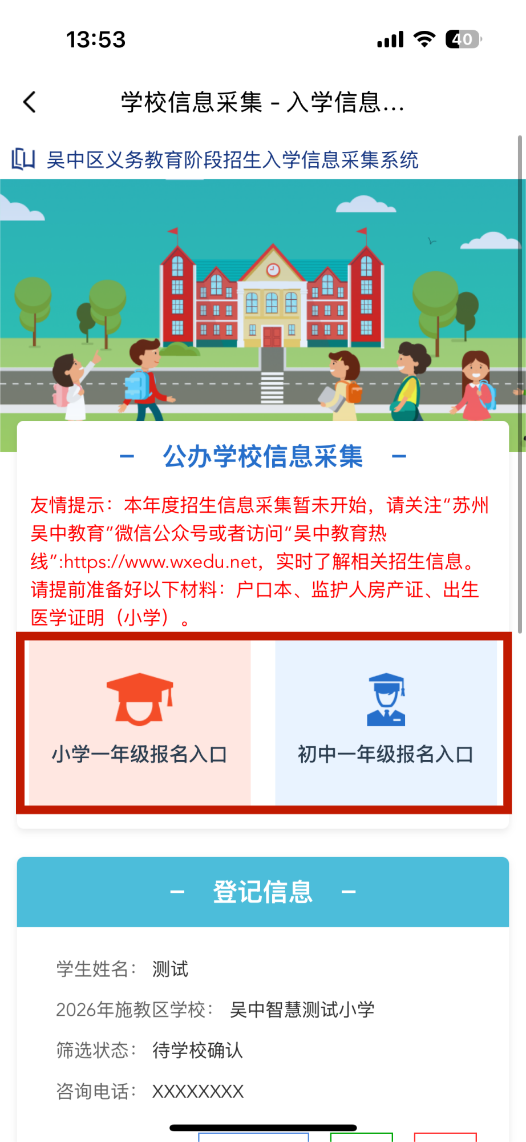
注：
每位学生只能选择一所学校报名。
请提前准备好以下材料：户口本、监护人房产证、出生医学证明（小学）。
（1）填写学生的姓名、选择证件类型、身份证号码以及出生日期。
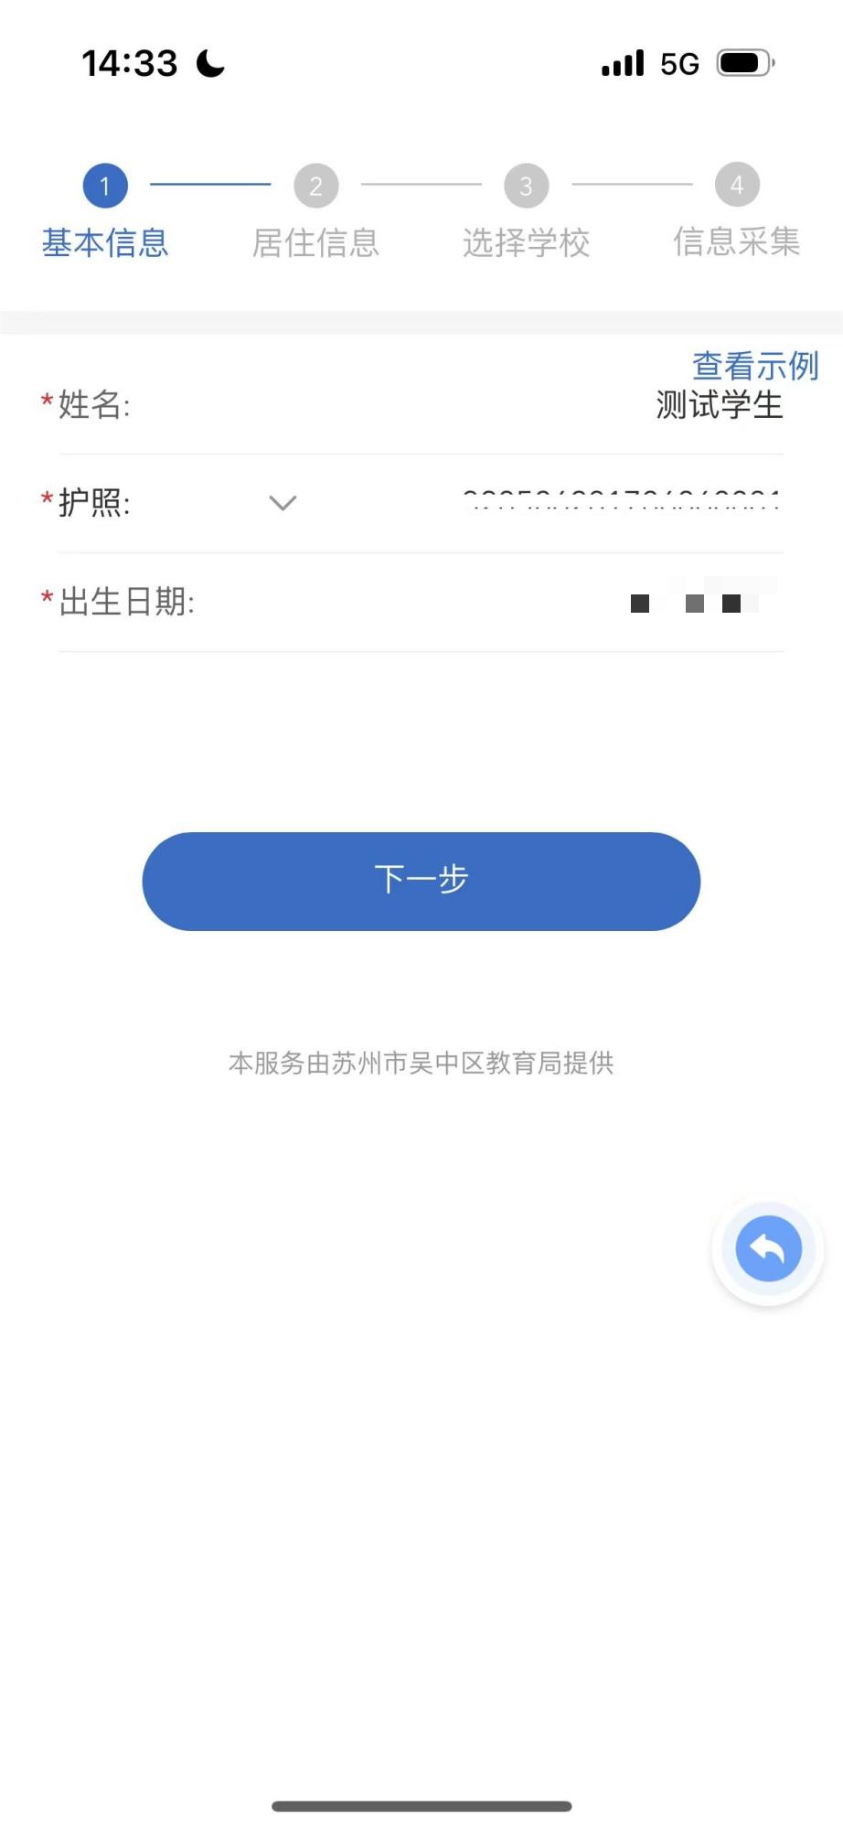
（2）填写好居住信息、选择楼盘。
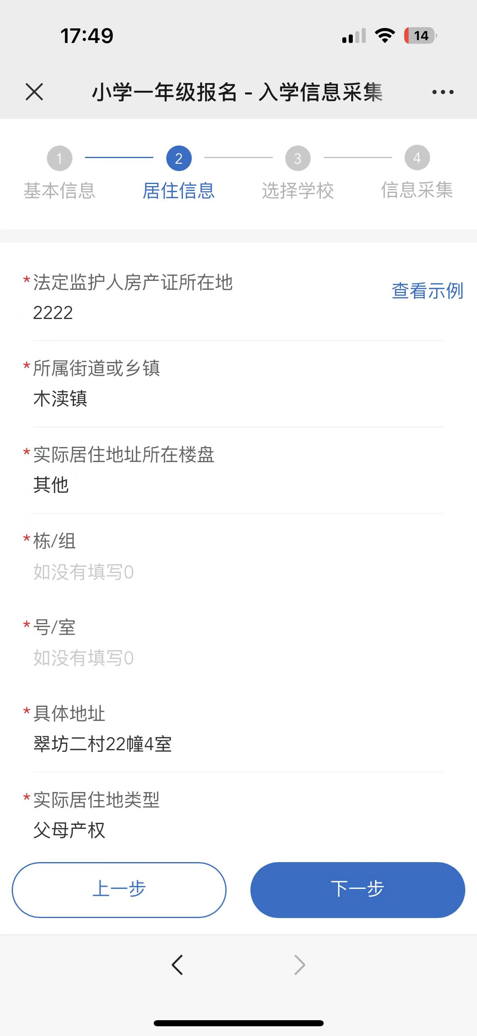
备注：点击【下一步】自动调用【入学学生家长和学生信息】【电子户口薄证照详细信息】接口获取相关信息。
（3）确认学校，点击下一步完善学生信息。
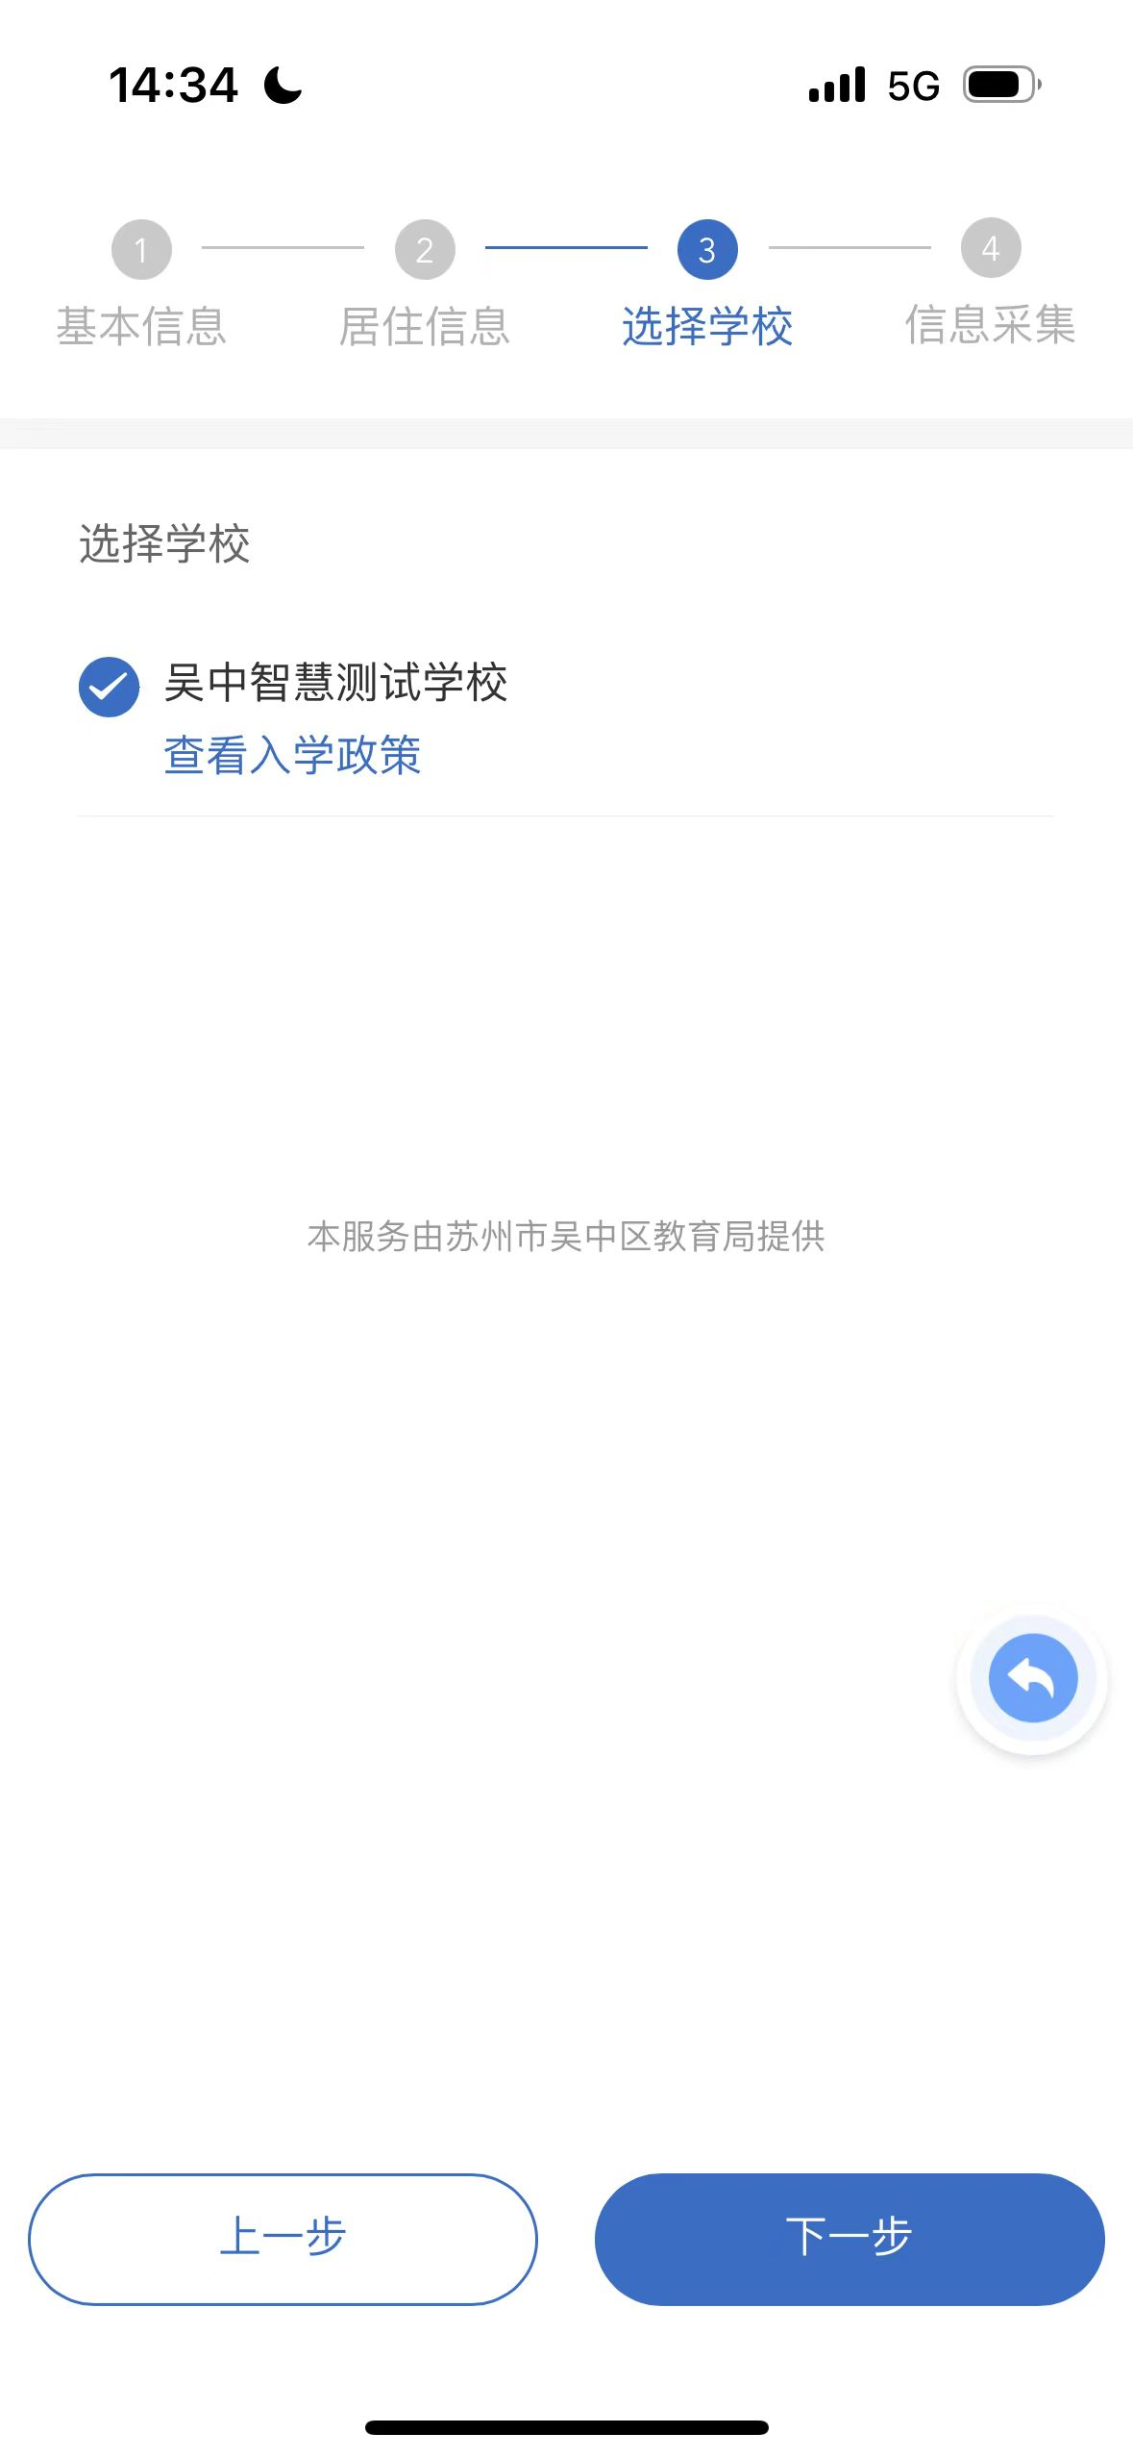

（4）填写好采集信息，点击【确认提交】完成学生信息采集。
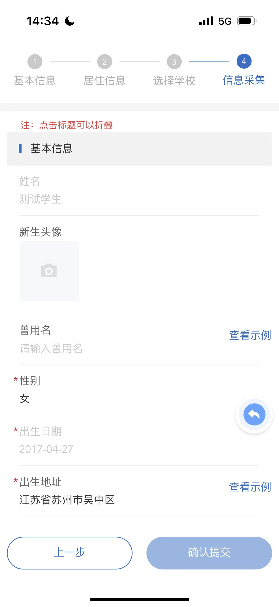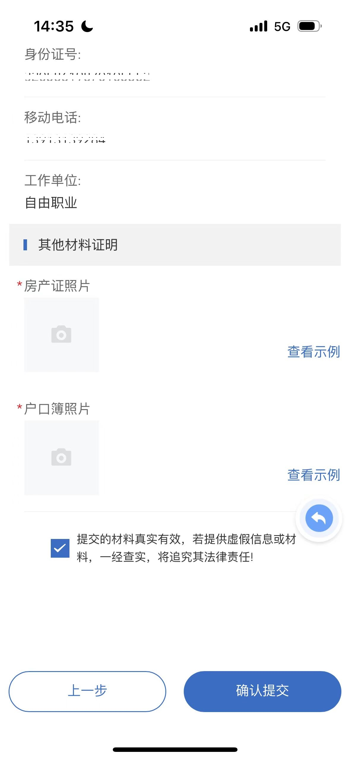
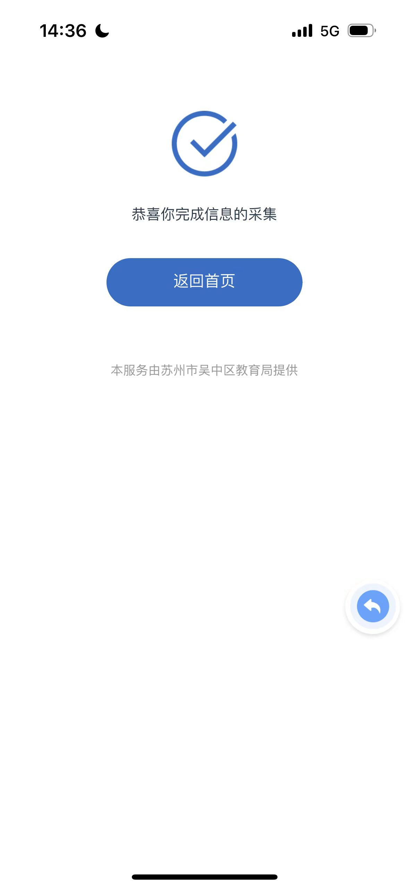
说明：
（1）当【是否有房产】选择“有”的时候，房产证地址、房产证号、产证面积以及一个房产证发证日期都是必填的；
（2）当【是否有房产】选择“没有”的时候，房产证地址、房产证号、产证面积以及一个房产证发证日期都是非必填的。
（3）【房产证号】请务必准确填写。2016年后不动房产证为“年份+编号”，如：20196030000；2016年前的房产证号，则直接填写“编号”，如：000080000。
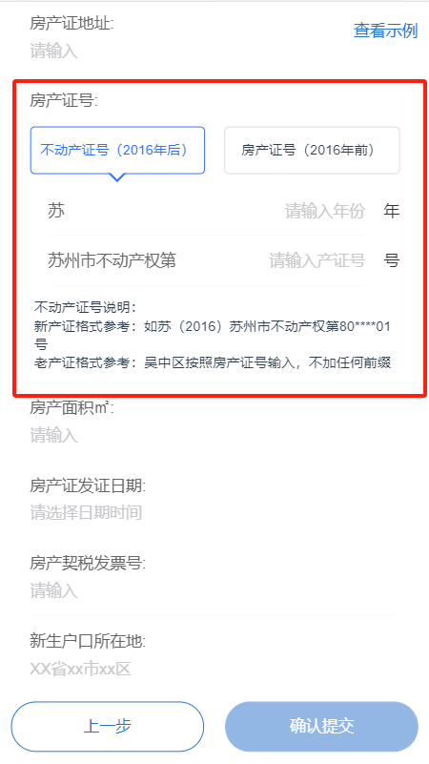
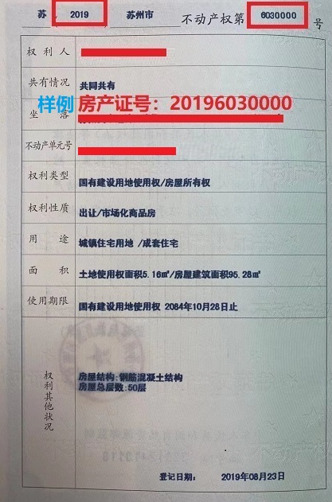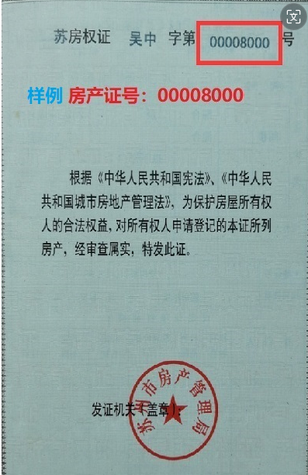

第五步：下载登记表
1.什么时候可下载登记表？
完成信息采集后，待学校审核。当筛选状态为“待学校确认”时，可修改和删除登记表。当筛选状态为“待现场审核”时，可下载登记表。
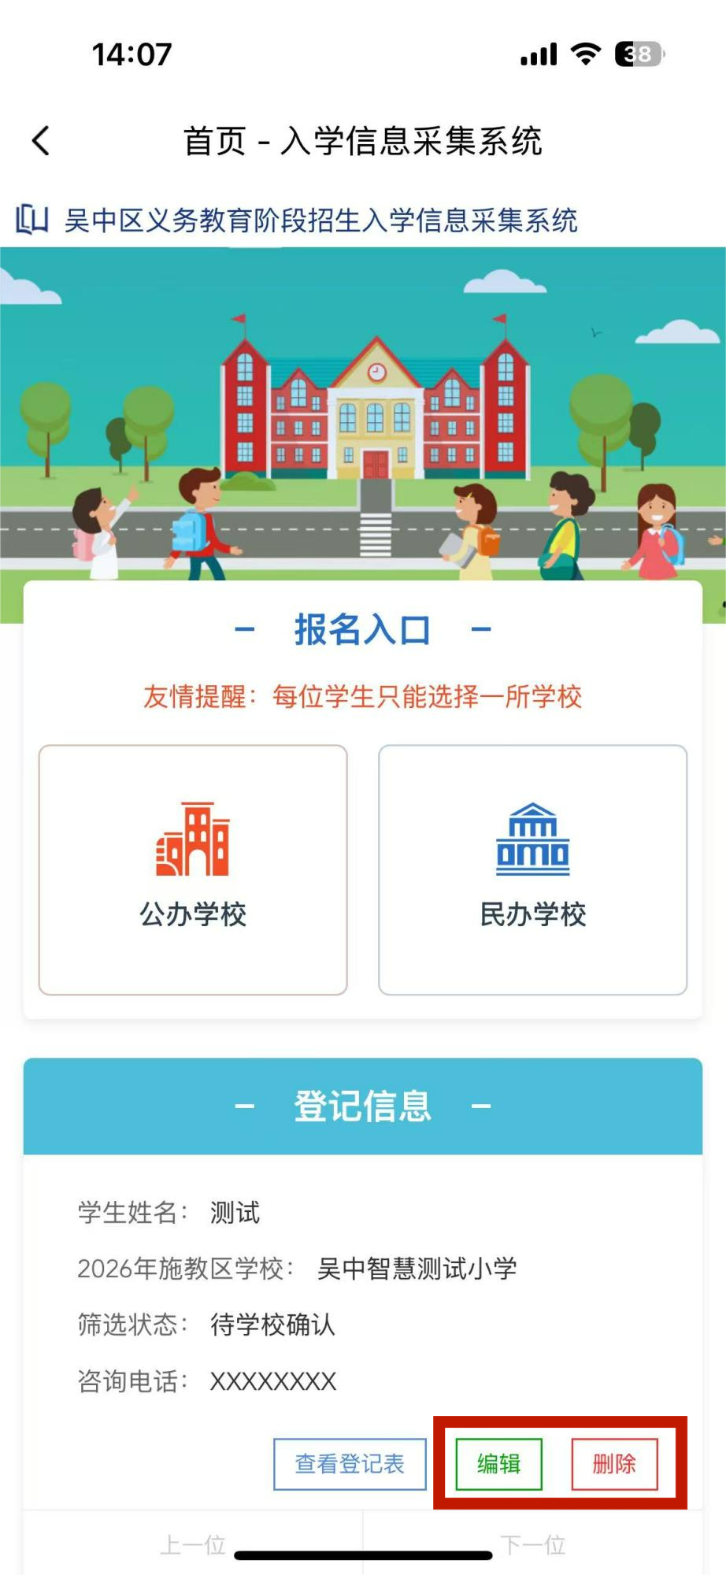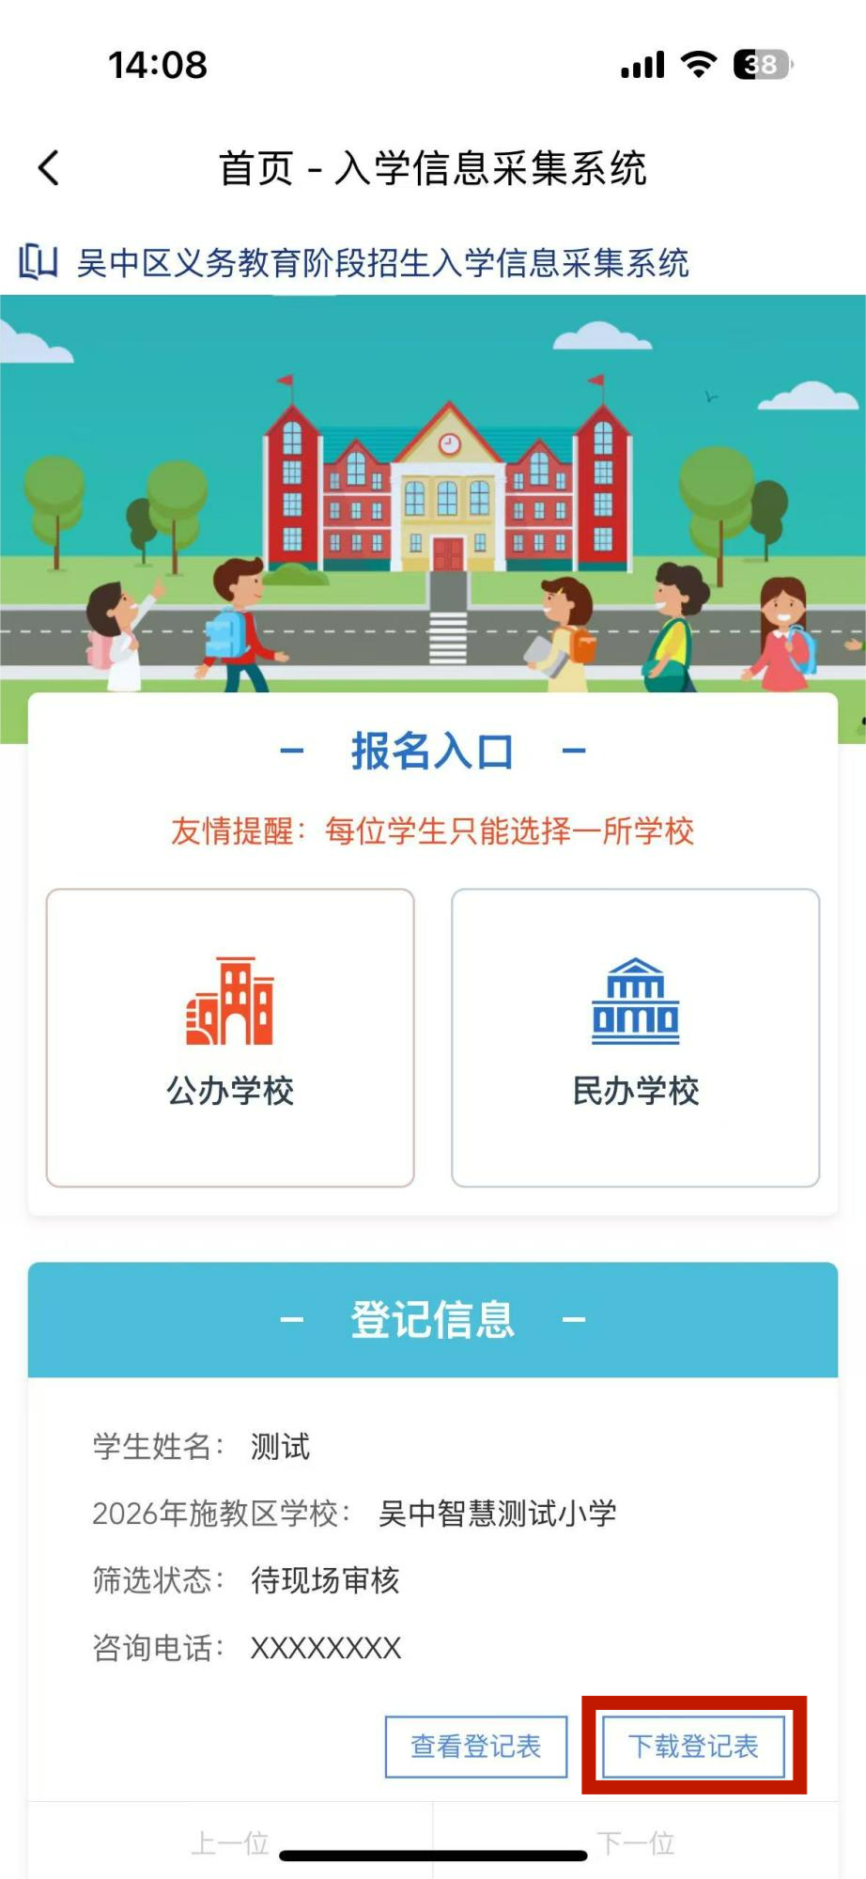
2.如何下载登记表？
（1）安卓手机下载登记表
点击【下载登记表】后，系统会自动跳转到浏览器页面，根据提示下载或分享即可。
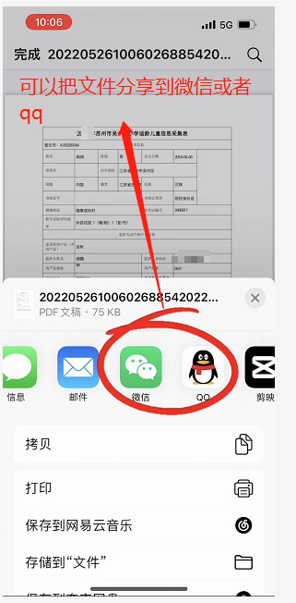
- 鸿蒙手机下载登记表
点击【下载登记表】后，系统会自动跳转到浏览器页面，下载后到下载管理中打开进行分享即可。
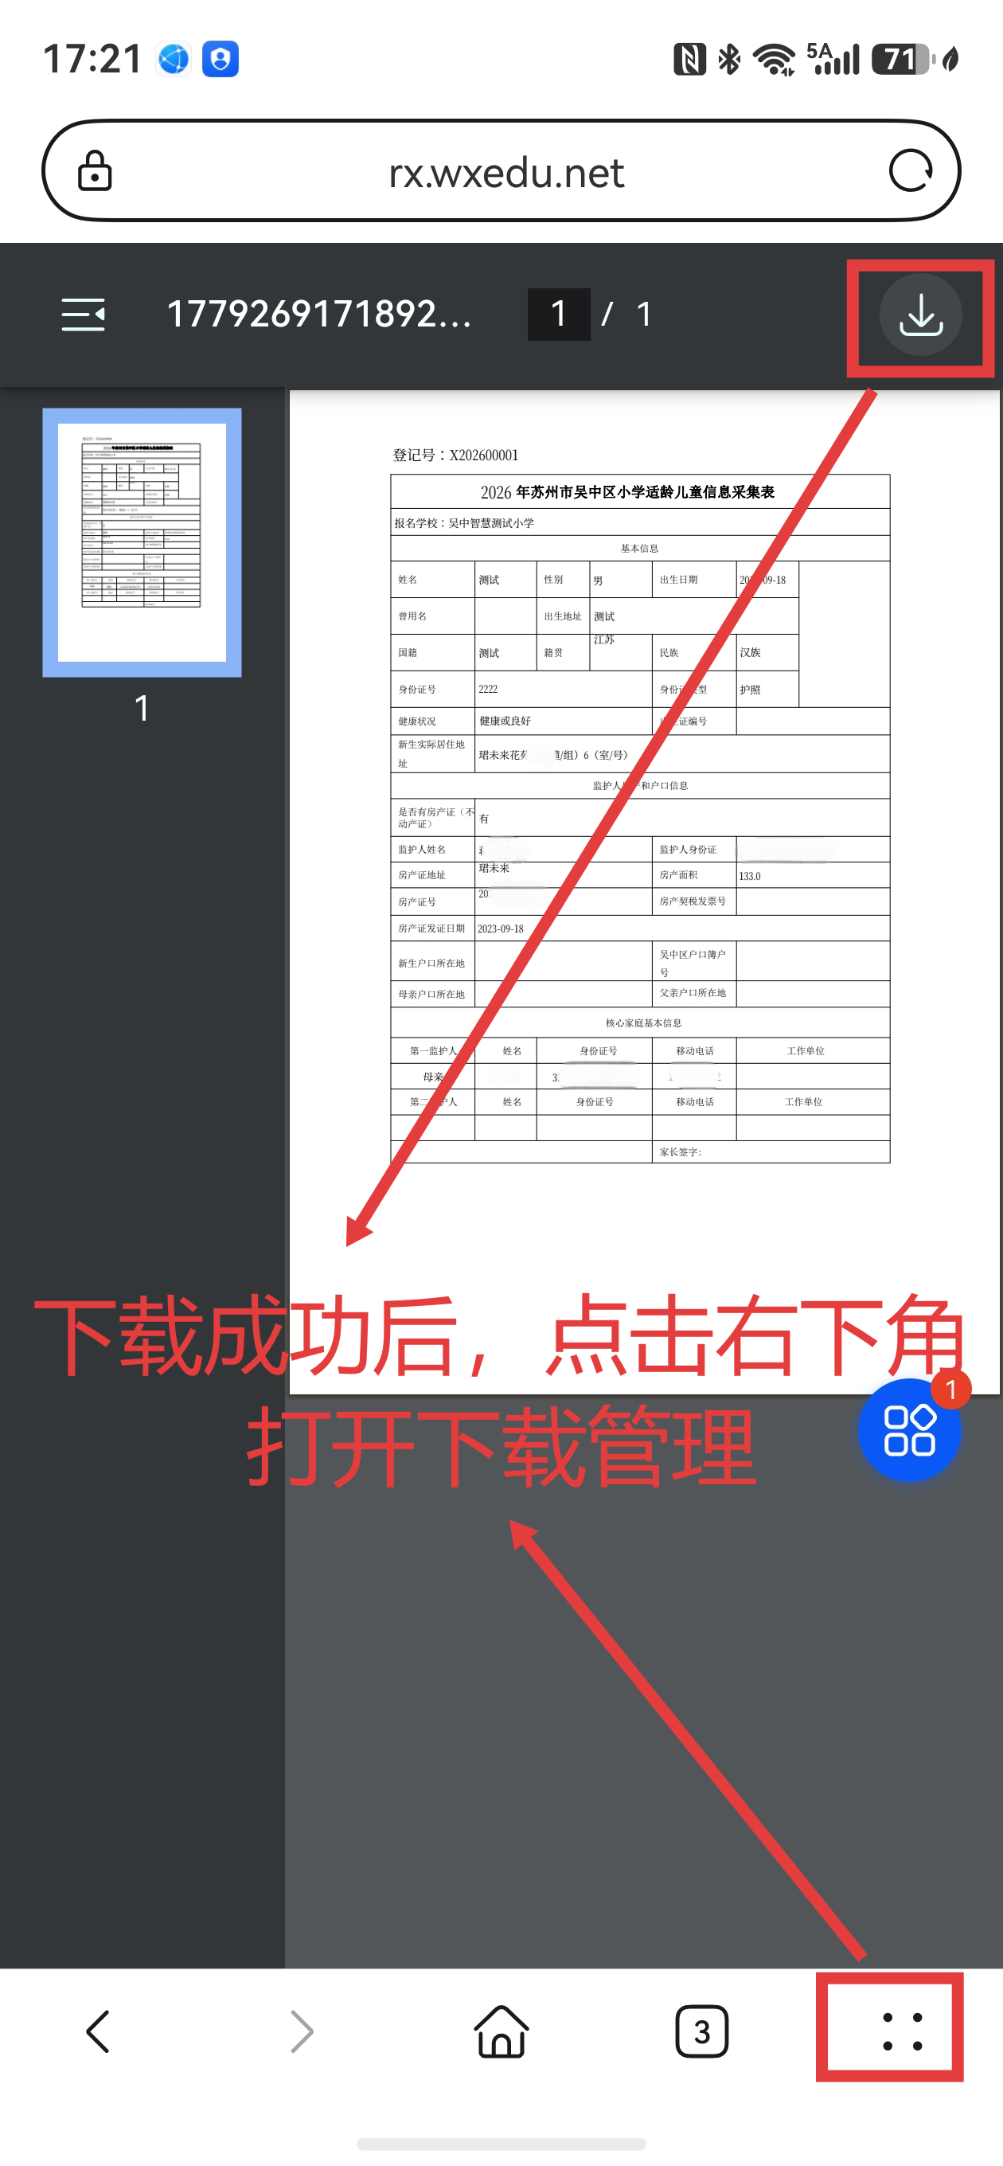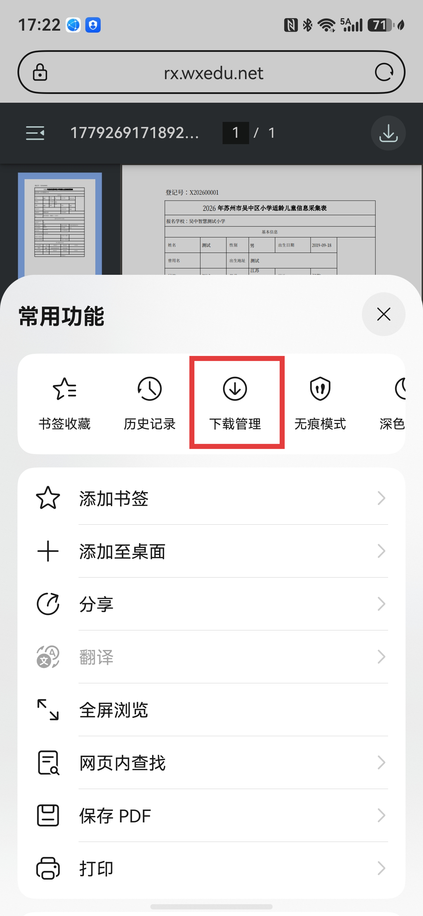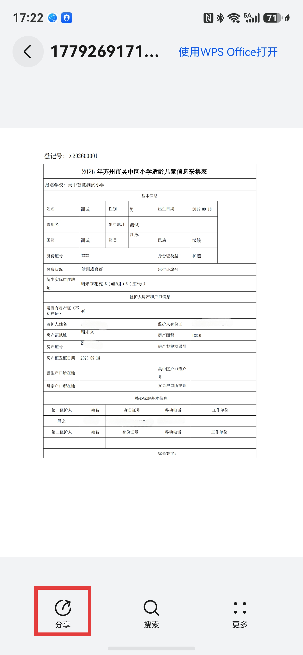
（3）苹果手机下载登记表
点击【下载登记表】后，系统会自动跳转到浏览器页面，点击页面下方【分享】按钮，把登记表分享到微信或者钉钉，然后进行下载。
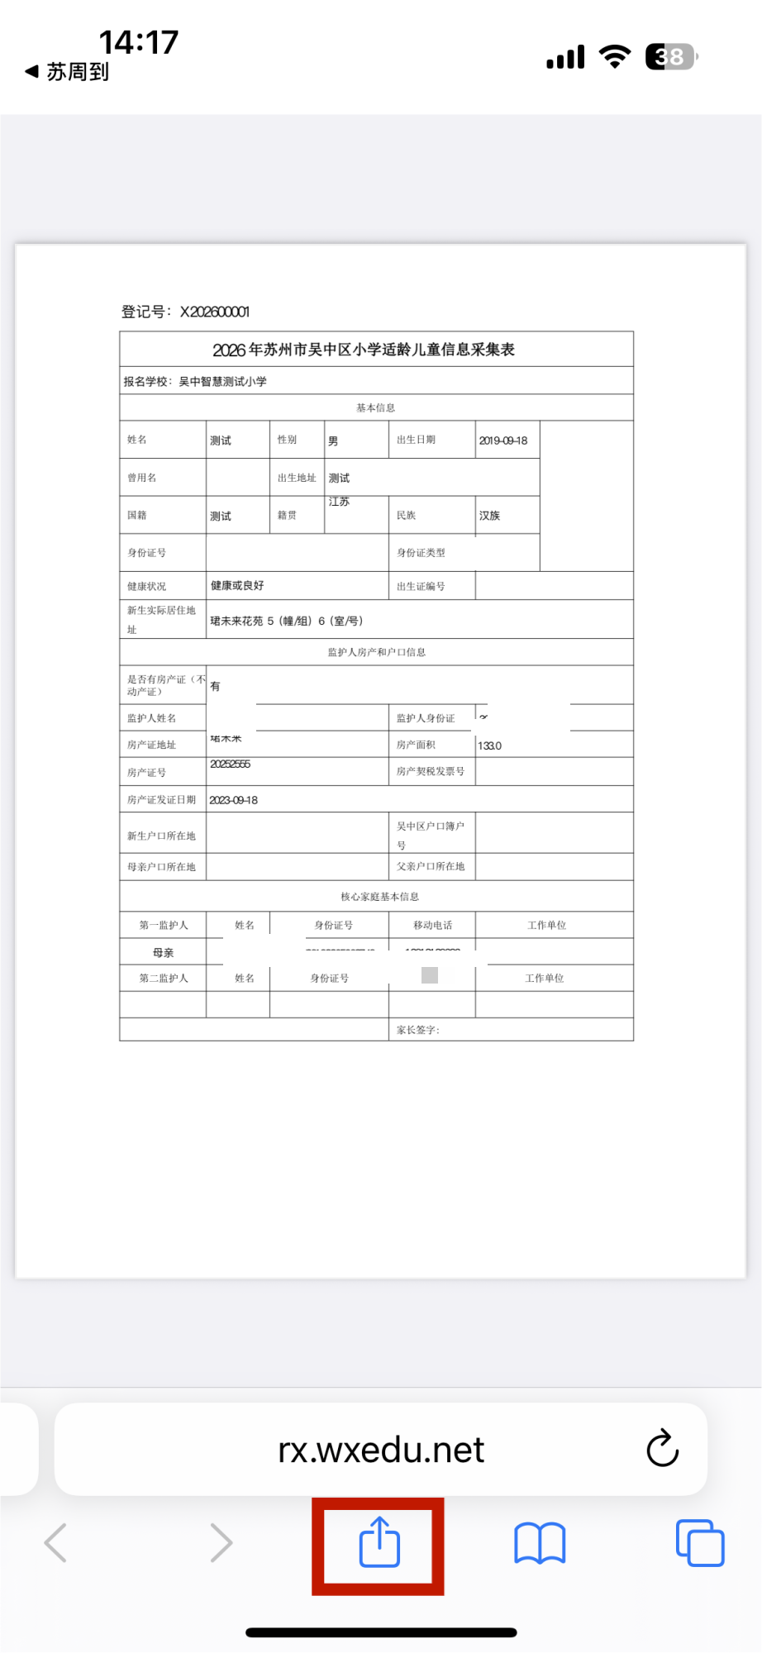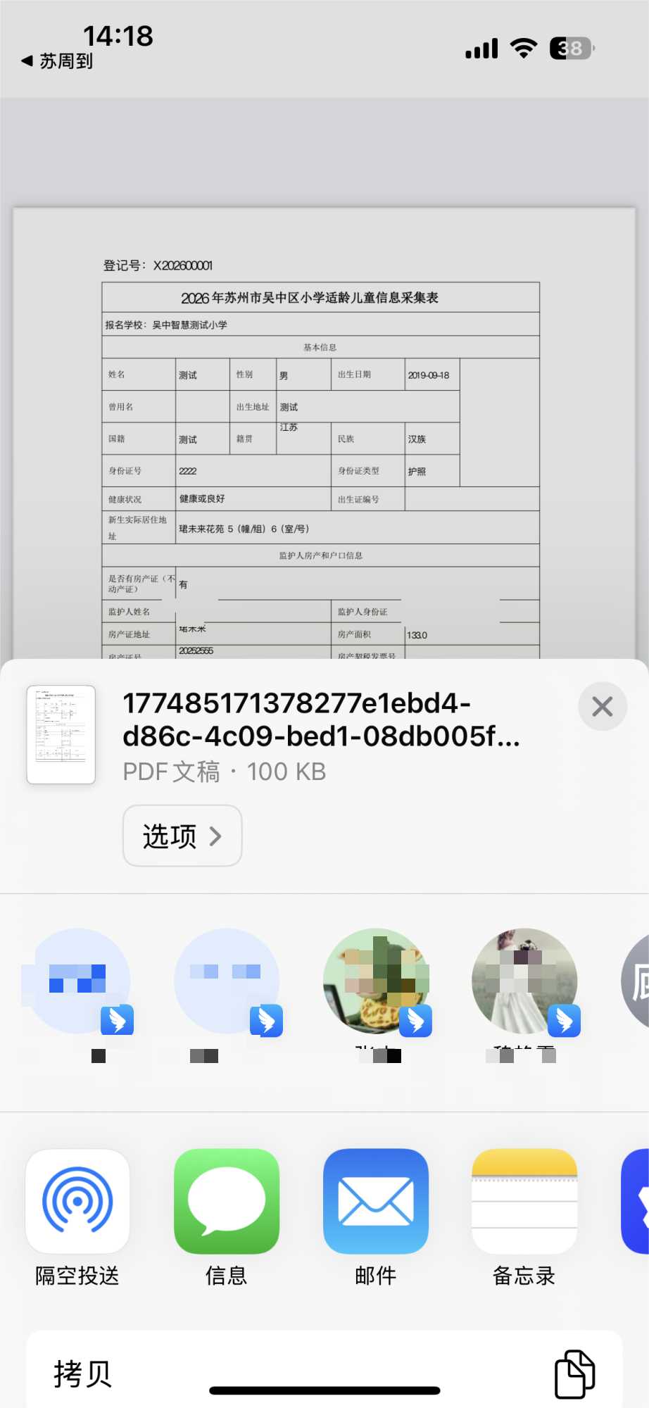

吴中区教育局招生咨询及技术支持热线
信息采集填报问题技术支持电话：66592898
苏周到注册、认证、登录等问题技术支持电话：65648966、17802595710
吴中区教育局招生咨询服务热线电话：65648441、67681801

入学报名“导办帮办”服务点
为持续深化“15分钟政务服务圈”建设，区数据局联合中国移动吴中分公司，充分发挥移动营业厅点位多、覆盖广、群众接受度高等优势，部署“苏服办·中移动”助企便民服务点，移动营业厅设置“苏服办”便民服务专席，免费为企业群众提供业务辅导、帮办代办等服务，服务事项包括“入学一件事”。家长在使用手机报名过程中遇到技术问题，可以到以下中国移动营业厅寻求帮助。
中国移动营业厅名称 | 中国移动营业厅地址 | 联系电话
吴中区城南分局东吴南路营业厅 | 苏州市吴中区东吴南路21号城南科技产业园6幢一楼 | 15295636663
吴中区城南分局苏州湾中心广场营业厅 | 苏州市吴中区太湖新城苏州湾中心广场 | 13451600081
吴中区东山分局洞庭路营业厅 | 苏州市吴中区东山镇洞庭路13-3 | 15962136396
吴中区光福分局邓尉南路营业厅 | 苏州市吴中区光福镇邓尉南路5号 | 13451665014
吴中区郭巷分局姜庄路83号营业厅 | 苏州市吴中区郭巷街道姜庄路83号 | 13862042888
吴中区横泾分局世泽家园营业厅 | 苏州市吴中区横泾街道世泽家园东南侧第⼀间商铺 | 13914099934
吴中区金庭分局金庭农贸市场营业厅 | 苏州市吴中区金庭镇金庭路101号 | 13912776687
吴中区临湖分局浦庄浦镇街营业厅 | 苏州市吴中区临湖镇浦庄浦镇街122号 | 15151532718
吴中区甪直分局迎宾路38号营业厅 | 苏州市吴中区甪直镇迎宾路38号 | 15162498767
吴中区木渎分局木东路金桥营业厅 | 苏州市吴中区木渎镇木东公路汲水桥南东侧43幢一层 | 15262499355
吴中区太湖度假区分局太和商务中心营业厅 | 苏州市太湖旅游度假区香山街道孙武路2011号1幢018-1号 | 15995861398
吴中区胥口分局孙武路636号营业厅 | 苏州市吴中区胥口镇孙武路636号 | 15195600710
吴中区越溪分局越城东路营业厅 | 苏州市吴中区越溪街道越城东路122号 | 15262319199
吴中区长桥分局太湖东路营业厅 | 苏州市吴中区太湖东路99号2号楼 | 13913157770

